**Задание №4**

**Формулировка**

Создайте скрипт с функцией, которая принимает в качестве аргумента строку и выводит её с префиксом "Hello, ". Напишите ещё одну функцию, которая принимает два числа и возвращает их сумму. Вызовите обе функции в скрипте и продемонстрируйте результат.

**Реализация**

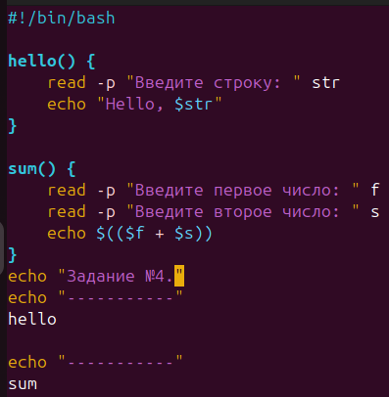

**Тестирование**

